МИНИСТЕРСТВО СЕЛЬСКОГО ХОЗЯЙСТВА РОССИЙСКОЙ ФЕДЕРАЦИИ ФГБУ «Россельхозцентр»
Филиал ФГБУ «Россельхозцентр» по Краснодарскому краю
 | СИГНАЛИЗАЦИОННОЕ СООБЩЕНИЕ РОССЕЛЬХОЗЦЕНТРА  № 10 от 15.04.2025 г. | 
350051, Краснодарский край, г. Краснодар, ул. Рашпилевская,329
тел. (861) 224-72-31, e-mail: otdelzr23@yandex.ru

Вредители на всходах пропашно-технических культур
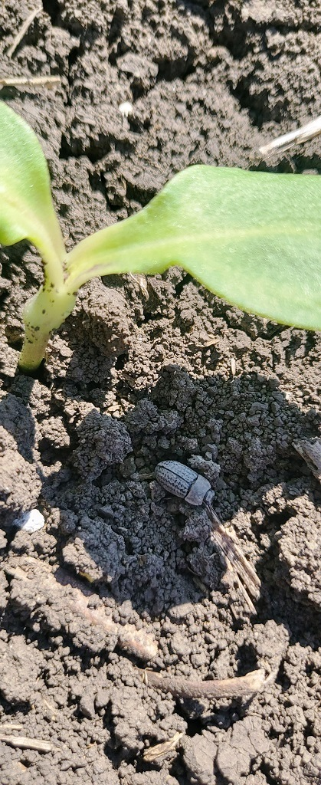
На всходах пропашно - технических культур отмечается вредоносность долгоносиков (южный серый, серый), медляков, блошек и др. Повышенная вредоносность выше на полях с высоким фоном засорения многолетними сорняками (вьюнок, осот). Взрослые долгоносики, медляки питаются наземными частями растений. Блошки выедают округлые дырочки на листьях, оставляя нетронутой кожицу снизу. При повреждении центральной точки роста наступает гибель растений.
Повреждения растений вредителями в фазе всходов приводят к изреживанию густоты посевов и потерям урожая. При численности выше ЭПВ необходимо провести защитные мероприятия препаратами согласно «Каталогу….».

Важно! Применение пестицидов и агрохимикатов в сельскохозяйственном производстве проводится только после предварительного обследования сельскохозяйственных угодий. Строго соблюдать регламент применения, правила личной гигиены и техники безопасности.



www.rsc23.ru

